Linde Material Handling má kompletní portfolio vozíků s lithium-iontovým pohonem

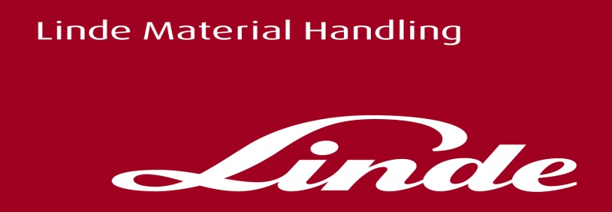

**Tisková informace.**

Tisková zpráva.

**Linde MH vybavilo i nejtěžší vozíky Li-Ionovými bateriemi**

***Praha/Aschaffenburg, 22. srpna 2018* – Největší elektrické vysokozdvižné vozíky značky Linde s nosností šest až osm tun jsou nyní k dispozici   
i s lithium-iontovými bateriemi. Doplnění produktové řady umožňuje nyní zákazníkům intralogistického specialisty, společnosti Linde Material Handling, vybírat mezi olověnými a lithium-iontovými bateriemi u všech elektrických protizátěžových vozíků a nabízí jim příležitost pořídit téměř celé vybavení pro sklad od jednoho dodavatele.**

Společnost Linde MH začala nabízet lithium-iontovou technologii před čtyřmi lety   
u paletových vozíků. Od roku 2017 již byla výbava lithium-iontovou baterií volitelně k dispozici téměř pro všechny elektricky poháněné vozíky Linde s nosností do pěti tun. Nyní Linde Material Handling představilo další modely doplňující sortiment elektrických protizátěžových vozíků, které dokážou zvednout náklad o hmotnosti šest až osm tun. „Jenom velmi málo výrobců nabízí elektrické vysokozdvižné vozíky této hmotnostní kategorie,“ zdůrazňuje Björn Walter, Product Manager Counterbalanced Trucks z Linde Material Handling. „Jsme proto hrdí, že pro tyto vozíky nabízíme kompletní řešení složené z dodávky lithium-iontové baterie a nabíječky. V tomto případě jsou obzvláště zřejmé výhody lithium-iontové technologie, jako je delší disponibilita vozíku a především odstranění nutnosti výměny trakční baterie. Dalšími pozitivy jsou vyšší provozní rychlost a stabilní chování při teplotním zatížení.“

Všechny modely v této řadě mohou být vybaveny výkonnou 90V lithium-iontovou baterií s kapacitou až 120 kWh. Externí nabíječe jsou k dispozici s výkonem 9 kW, 17 kW a 30 kW v závislosti na potřebné rychlosti nabíjení baterie v provozu uživatele. Díky nasazení lithium-iontové baterie mohou bezúdržbové AC elektromotory vyvinout rychlost pojezdu vozíků až 20 km/h, s nákladem nebo bez, což je o 25 % více, než dosahují stejné modely vozíků s klasickou elektrolytickou baterií. To jde samozřejmě ruku v ruce s odpovídajícím zvýšením produktivity.

**Odolné vůči širokému rozsahu teplot**

Významnou přidanou hodnotou je velká odolnost těchto těžkých vozíků s lithium-iontovou baterií proti vlivu okolní teploty. Tyto 90V jednotky mohou pracovat jak v podmínkách s teplotou pod bodem mrazu, tak v náročném průmyslovém prostředí s vysokým tepelným zatížením. Na rozdíl od svých klasických elektrolytických protějšků se lithium-iontové baterie při provozu tolik nezahřívají. To znamená, že přestávky pro snížení teploty klasické baterie, které mohou někdy trvat i několik hodin, už nejsou potřeba.

Další výhodou lithium-iontové technologie, která je obzvláště zřejmá u těžkých vysokozdvižných vozíků s nosností šest až osm tun, je odstranění nutnosti výměny velké trakční baterie. „Elektrolytický akumulátor této velikosti váží kolem tří tun   
a musí být měněn například pomocí jiného vysokozdvižného vozíku,“ popisuje produktový manažer Björn Walter. „To stojí nejen čas a peníze, ale také to zahrnuje řadu rizik jako možná zranění pracovníků či poškození baterie nebo vozíku během takovéto manipulace.“

**Nižší emise, zlepšená udržitelnost**

Kromě toho přispívají vozíky s lithium-iontovou baterií k lepší udržitelnosti. Generují významně nižší množství CO2 než vozíky s elektrolytickou baterií nebo naftovým pohonem. Pomocí Li-ION kalkulátoru od společnosti Linde MH lze tyto hodnoty přesně vypočítat pro každou jednotlivou aplikaci. Lithium-iontová baterie se také lépe hodí všude tam, kde je třeba další snižování emisí. Během procesu nabíjení totiž nejsou vytvářeny žádné plyny, které by vyžadovaly extrakci z prostoru nabíjení.

„Existují tedy jasné důvody pro nasazení lithium-iontové technologie,“ shrnuje Björn Walter. „S naší komplexní nabídkou, velkorysými záručními podmínkami   
a flexibilními smlouvami o dodávce baterií zajistíme našim zákazníkům potřebnou dynamiku růstu.“

**Linde Material Handling GmbH**

Linde Material Handling GmbH je členem KION GROUP a patří mezi nejpřednější světové výrobce vysokozdvižných a skladových vozíků a dodavatele řešení a služeb pro intralogistiku. Společnost má svou síť pro prodej a servis ve všech důležitých regionech více než 100 zemí. Ve fiskálním roce 2017 zaznamenala Linde MH EMEA (Evropa, Střední východ a Afrika) celkové příjmy ve výši přibližně 3,1 mld. eur a zaměstnávala celkem cca 11 tisíc zaměstnanců. Celosvětové prodeje vozíků Linde v roce 2017 přesáhly 124 tis. kusů.

Pro více informací kontaktujte:

**Linde Material Handling Česká republika s.r.o.**

Ing. Martin Petřík

Vedoucí oddělení marketingu

tel.: +420 271 078 233

e-mail: [martin.petrik@linde-mh.cz](mailto:martin.petrik@linde-mh.cz)

[www.linde-mh.cz](https://crestcommunications-my.sharepoint.com/personal/dokumenty_crestcom_cz/Documents/PR-Korporátní%20komunikace/LINDE/2018/Media%20relations/Tiskové%20zprávy/6_Linde%20Safety%20Guard/www.linde-mh.cz)

**Crest Communications a.s.**

Pavlína Skřivánková

Account Executive

mob.: +420 731 613 601

e-mail: [pavlina.skrivankova@crestcom.cz](mailto:pavlina.skrivankova@crestcom.cz)

[www.crestcom.cz](https://crestcommunications-my.sharepoint.com/personal/dokumenty_crestcom_cz/Documents/PR-Korporátní%20komunikace/LINDE/2018/Media%20relations/Tiskové%20zprávy/6_Linde%20Safety%20Guard/www.crestcom.cz)